

Master Class Part
(Fintech)

نام استاد: جناب آقای مهندس ائمی

رشته: مهندسی صنایع
عنوان: گزارش تمارین جلسه سوم و چهارم

تهیه‌کننده: سیده عادله مصطفوی

آبان ماه 1405

فهرست مطالب
خلاصه اجرایی و روش کار 6
خلاصه اجرایی 6
داده‌ها و روش کار 7
1. تمرین 1: درخت تصمیم برای برنامه‌ی کمدین‌ها 8
1.1 هدف و داده 8
2.1 بخش الف: افزودن داده‌ی مصنوعی و آموزش درخت 8
3.1 بخش ب: معیار Gini در برابر entropy 9
4.1 مشکلات و نکات تمرین 11
2. تمرین 2: قیمت مسکن بوستون 12
1.2 داده و نکته‌ی مهم درباره‌ی آن 12
2.2 بخش الف: خواندن داده و تقسیم 12
3.2 بخش ب: جنگل تصادفی با 100 درخت 12
4.2 بخش پ: معیارهای ارزیابی 12
5.2 بخش ت: مقدار واقعی در برابر پیش‌بینی 13
6.2 بخش ث: مقایسه‌ی جنگل‌های 50 و 100 و 200 درختی 14
7.2 بخش ج: تبدیل RMSE به دلار 14
8.2 تحلیل حساسیت: حذف ستون B 15
9.2 مشکلات و نکات تمرین 16
3. تمرین 3: تایتانیک 17
1.3 داده و آماده‌سازی 17
2.3 بخش الف: اهمیت ویژگی‌ها 17
3.3 بخش پ: گزارش دسته‌بندی و ماتریس درهم‌ریختگی 18
4.3 بخش ت: مثبت و منفی کاذب و بازیابی 19
5.3 بخش ث: محدود کردن عمق درخت 20
6.3 بخش ج: فایل پیش‌بینی و دقت مورد انتظار 20
7.3 بخش چ: مدل بهبودیافته 21
8.3 بخش ح: ویژگی‌های بیشتر 22
9.3 بخش خ: چه کارهایی بهبود داد 23
10.3 مشکلات و نکات تمرین 24
4. تمرین 4: Give Me Some Credit 25
1.4 هدف و داده 25
2.4 بخش الف: آماده‌سازی و خروجی train.csv و test.csv 25
3.4 بخش ب: Precision، Recall، F1 و Support برای نکول 25
4.4 بخش پ: بهبود مدل 26
5.4 بهترین مدل و نتیجه‌گیری 29
6.4 مشکلات و نکات تمرین 30
5. تمرین 5: زنان در برابر مردان (ANSUR II) 31
1.5 بخش الف: دریافت داده 31
2.5 بخش ب: پیش‌پردازش و پاکسازی 31
3.5 بخش پ: نمودار قد زنان و مردان 32
4.5 بخش ت: تقسیم آموزش و آزمون (80 و 20 درصد) 33
5.5 بخش ث: درخت تصمیم در برابر Bagging 33
6.5 بخش ج: دقت روی مجموعه‌ی آزمون 34
7.5 بخش چ: ماتریس درهم‌ریختگی 34
8.5 مشکلات و نکات تمرین 35
6. جمع‌بندی 36
1.6 خلاصه‌ی نتایج 36
2.6 مهم‌ترین ایرادهای تمرین‌ها 36

فهرست جداول
جدول الف-1: داده‌ها و فایل‌های هر تمرین 7
جدول 1‎-‎1: بررسی اعتبار ردیف‌های مصنوعی 8
جدول 2‎-‎1: دقت leave-one-out با داده‌ی واقعی و افزوده 9
جدول 3‎-‎1: ساختار درخت‌ها با معیار Gini و entropy 9
جدول 4‎-‎1: اهمیت ویژگی‌ها در یک نمونه‌ی مصنوعی 10
جدول 5‎-‎1: ساختار و اهمیت ویژگی‌ها در 30 نمونه‌ی مصنوعی 10
جدول 1‎-‎2: معیارهای جنگل با 100 درخت 13
جدول 2‎-‎2: مقایسه‌ی جنگل‌های 50 و 100 و 200 درختی 14
جدول 3‎-‎2: RMSE بر حسب دلار 14
جدول 4‎-‎2: حساسیت به حذف ستون B 15
جدول 1‎-‎3: اهمیت ویژگی‌ها 17
جدول 2‎-‎3: گزارش دسته‌بندی روی داده‌ی آزمون 18
جدول 3‎-‎3: اثر محدود کردن عمق درخت 20
جدول 4‎-‎3: مقایسه‌ی مدل پایه و مدل بهبودیافته 21
جدول 5‎-‎3: امتیاز Kaggle فایل‌های ارسالی 21
جدول 6‎-‎3: مدل‌ها با ویژگی‌های گسترده‌تر 23
جدول 1‎-‎4: گزارش دسته‌بندی جنگل پایه روی داده‌ی آزمون 26
جدول 2‎-‎4: مقایسه‌ی روش‌های بهبود روی داده‌ی آزمون 27
جدول 3‎-‎4: مشخصات بهترین مدل 29
جدول 1‎-‎5: آمار قد زنان و مردان 32
جدول 2‎-‎5: درخت تصمیم و Bagging 33
جدول 3‎-‎5: دقت روی داده‌ی آزمون 34
جدول 4‎-‎5: گزارش دسته‌بندی مدل Bagging 34
جدول 1‎-‎6: خلاصه‌ی نتایج پنج تمرین 36
جدول 2‎-‎6: مهم‌ترین ایرادهای صورت تمرین‌ها و داده‌ها 36
فهرست شکل‌ها
شکل 1‎-‎1: درخت Gini (چپ) و درخت entropy (راست) روی یک نمونه‌ی مصنوعی 10
شکل 1‎-‎2: مقدار واقعی و پیش‌بینی‌شده روی داده‌ی آزمون، با خط قطری پیش‌بینی کامل 13
شکل 2‎-‎2: RMSE سه جنگل بر حسب دلار (میله‌های خطا: انحراف فولدها) 15
شکل 1‎-‎3: اهمیت ویژگی‌ها: feature_importances_ (چپ) و اهمیت جایگشتی روی داده‌ی دیده‌نشده (راست) 18
شکل 2‎-‎3: ماتریس درهم‌ریختگی روی داده‌ی آزمون 19
شکل 1‎-‎4: ماتریس درهم‌ریختگی جنگل پایه روی داده‌ی آزمون 26
شکل 2‎-‎4: دقت تقریبا ثابت می‌ماند ولی Recall و PR-AUC تغییر می‌کنند 28
شکل 3‎-‎4: منحنی‌های Precision-Recall روی داده‌ی آزمون 28
شکل 4‎-‎4: ماتریس درهم‌ریختگی بهترین مدل با برش 0.20 29
شکل 1‎-‎5: توزیع قد زنان و مردان (خط چین: میانگین هر گروه) 32
شکل 2‎-‎5: ماتریس درهم‌ریختگی درخت تصمیم (چپ) و Bagging (راست) روی داده‌ی آزمون 34

خلاصه اجرایی و روش کار

خلاصه اجرایی
این گزارش نتایج پنج تمرین جلسه‌های سوم و چهارم را ارائه می‌کند. هر تمرین در یک نوت‌بوک جداگانه حل شده است و تمام کد و خروجی‌ها را در همان نوت‌بوک‌ها آوردم.
مهمترین یافته‌های هر تمرین‼‼:
- تمرین 1: داده‌ی مصنوعی دقت درخت را روی 13 ردیف واقعی از 0.846 به حدود 0.49 می‌رساند و بهبودی نمی‌دهد. Gini و entropy ساختار و اهمیت ویژگی‌های بسیار نزدیکی می‌دهند.
- تمرین 2: جنگل تصادفی با 100 درخت به RMSE برابر 2.81 (حدود 2,807 دلار در قیمت‌های 1970) و R² برابر 0.893 روی آزمون می‌رسد. اندازه‌ی جنگل (50 تا 200 درخت) تفاوت معناداری نمی‌دهد.
- تمرین 3: دقت آزمون جنگل 0.804 است و جنسیت مهم‌ترین ویژگی است. دقت اعتبارسنجی متقاطع مدل نهایی 0.842 برآورد شد و امتیاز Kaggle برای مدل پایه 0.77033 و برای بهترین مدل بهبودیافته (10 بار بهبودش دادم‼) 0.78708 بود.
- تمرین 4: دقت 0.936 تقریبا با قاعده‌ی «همه سالم‌اند» (0.934) برابر است و Recall نکول فقط 0.197. بهترین مدل (XGBoost) با برش 0.205 به Recall برابر 0.491 و F1 برابر 0.427 می‌رسد.
- تمرین 5: دقت درخت 0.9811 و دقت Bagging با 100 درخت 0.9876 روی آزمون است.

داده‌ها و روش کار
جدول زیر داده‌ی هر تمرین را نشان می‌دهد. در همه‌ی تمرین‌ها تقسیم آموزش و آزمون پیش از هر پیش‌پردازش انجام می‌شود، آماره‌های یادگرفته‌شده (مثل میانه‌ی سن) فقط از ردیف‌های آموزش می‌آیند و seed ثابت (42) برای تکرارپذیری استفاده شده است. در هر تمرین بخشی با عنوان مشکلات و نکات تمرین هست که ایرادهای صورت تمرین یا داده را شرح می‌دهد.
جدول الف-1: داده‌ها و فایل‌های هر تمرین
تمرین | فایل داده | تعداد ردیف | توضیح
1 | data.csv | 13 | اطلاعات کمدین‌ها و ستون Go
2 | boston_house_prices.csv | 506 | قیمت مسکن 506 شهرک بوستون
3 | Titanic.csv | 891 | مسافران تایتانیک و ستون بقا
4 | GiveMeSomeCredit.csv | 149,724 | اعتبارسنجی مشتریان، نکول 6.6 درصد
5 | ANSUR_II_MALE.csv و ANSUR_II_FEMALE.csv | 4,082 و 1,986 | اندازه‌های بدن پرسنل ارتش آمریکا

1. تمرین 1: درخت تصمیم برای برنامه‌ی کمدین‌ها

1.1 هدف و داده
هدف پیش‌بینی ستون Go (رفتن یا نرفتن به یک نمایش) از روی سن، تجربه، رتبه و ملیت است. داده فقط 13 ردیف دارد (7 مورد YES و 6 مورد NO). ستون ملیت با کدگذاری (one-hot) به ویژگی عددی تبدیل شد.

2.1 بخش الف: افزودن داده‌ی مصنوعی و آموزش درخت
ردیف‌های مصنوعی با GaussianCopulaSynthesizer از کتابخانه sdv ساخته شدند، همان کد صورت تمرین: توزیع هر ستون جداگانه برازش می‌شود و همبستگی میان ستون‌ها از ردیف‌های واقعی گرفته می‌شود. 100 ردیف مصنوعی ساخته شد و داده‌ی افزوده 113 ردیف دارد. اعتبار ردیف‌های مصنوعی بررسی شد:
جدول 1‎-‎1: بررسی اعتبار ردیف‌های مصنوعی
بررسی | تعداد از 100 ردیف
تجربه بیشتر از سن | 0
رتبه خارج از بازه‌ی واقعی | 0
کپی دقیق ردیف واقعی | 0

درخت روی داده‌ی افزوده به accuracy آموزش 1.000 با عمق 9 و 35 برگ رسید. این عدد نتیجه نیست، چون درخت بدون محدودیت داده‌ی آموزش را تقریبا حفظ می‌کند. برای ارزیابی صادقانه از leave-one-out استفاده کردم که: هر ردیف واقعی کنار گذاشته می‌شود و هم مولد مصنوعی و هم درخت فقط 12 ردیف واقعی دیگر را می‌بینند. چون مولد تصادفی است، کل فرایند 10 بار با seed متفاوت تکرار شد و دو معیار روی همان نمونه‌های مصنوعی مقایسه شدند.
جدول 2‎-‎1: دقت leave-one-out با داده‌ی واقعی و افزوده
داده‌ی آموزش | معیار | دقت LOO | انحراف معیار
فقط ردیف‌های واقعی | gini | 0.846 | 0.000
فقط ردیف‌های واقعی | entropy | 0.846 | 0.000
واقعی + مصنوعی | gini | 0.492 | 0.134
واقعی + مصنوعی | entropy | 0.446 | 0.149

نتیجه ای ک بهش رسیدم: داده‌ی مصنوعی دقت را بالا نمی‌برد و حتی پایین می‌آورد (0.846 به حدود 0.49 برای gini و 0.45 برای entropy)، چون با 13 ردیف مولد فقط همان همبستگی‌های موجود را تکرار می‌کند و اطلاعات تازه‌ای نمی‌سازد. هر ردیف در LOO برابر 7.7 درصد است، پس همه‌ی این اعداد تقریبی‌اند.

3.1 بخش ب: معیار Gini در برابر entropy
ناخالصی Gini یک گره نشان می‌دهد که کلاس‌ها در آن چقدر مخلوط‌اند. اگر سهم کلاس $k$ در گره برابر $p_{k}$ باشد، ناخالصی از رابطه‌ی (1‎-‎1) به دست می‌آید:
(1‎-‎1) | $$G = 1 - \sum_{k}{{p_{k}}^{2}}$$
این مقدار برای گره خالص صفر و برای گره دوکلاسه‌ی 50/50 برابر 0.5 است. درخت در هر تقسیم ویژگی و آستانه‌ای را برمی‌گزیند که میانگین وزنی ناخالصی دو فرزند را کمینه کند. معیار entropy همین کار را با منحنی دیگری انجام می‌دهد که در رابطه‌ی (2‎-‎1) آمده است:
(2‎-‎1) | $$H = - \sum_{k}{p_{k}\log_{2}p_{k}}$$
تفاوت ساختار و اهمیت ویژگی‌ها بین دو معیار، برای یک نمونه‌ی مصنوعی:
جدول 3‎-‎1: ساختار درخت‌ها با معیار Gini و entropy
معیار | عمق | برگ‌ها | ریشه | آستانه
gini | 9 | 35 | Nationality_N | 0.5
entropy | 10 | 38 | Nationality_N | 0.5

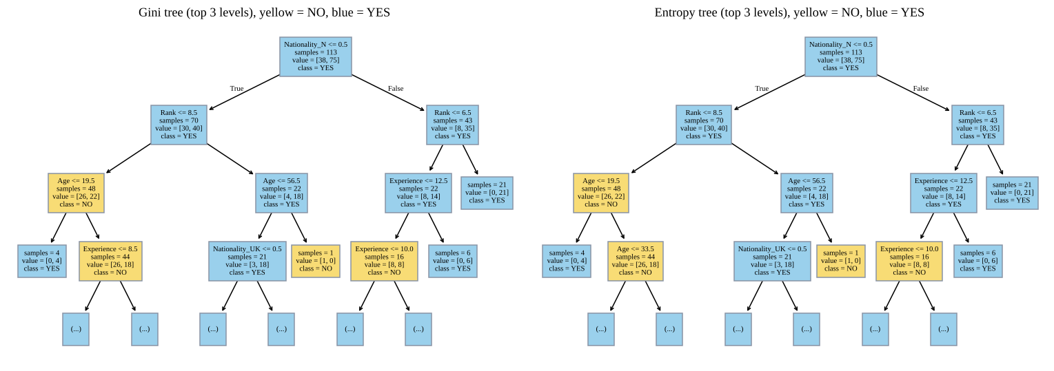
شکل 1‎-‎1: درخت Gini (چپ) و درخت entropy (راست) روی یک نمونه‌ی مصنوعی
جدول 4‎-‎1: اهمیت ویژگی‌ها در یک نمونه‌ی مصنوعی
ویژگی | اهمیت (gini) | اهمیت (entropy)
Age | 0.406 | 0.386
Experience | 0.287 | 0.316
Rank | 0.201 | 0.209
Nationality_N | 0.062 | 0.051
Nationality_UK | 0.044 | 0.038
Nationality_USA | 0.000 | 0.000

این تفاوت‌ها به یک نمونه‌ی تصادفی وابسته‌اند. برای دیدن آنچه پایدار است، آزمایش با 30 نمونه‌ی مصنوعی مختلف تکرار شد:
جدول 5‎-‎1: ساختار و اهمیت ویژگی‌ها در 30 نمونه‌ی مصنوعی
معیار | عمق (میانگین) | عمق (انحراف) | برگ (میانگین) | برگ (انحراف)
gini | 12.07 | 1.84 | 42.67 | 4.59
entropy | 13.30 | 2.42 | 43.03 | 5.16

میانگین اهمیت ویژگی‌ها در 30 نمونه برای دو معیار تقریبا یکی است (Age حدود 0.41 تا 0.43، Experience حدود 0.29 تا 0.31 و Rank حدود 0.17 تا 0.18). ریشه‌ی درخت در 24 از 30 نمونه برای gini و 26 از 30 نمونه برای entropy یا Rank است یا Experience. ریشه‌ی Nationality_N در نمونه‌ی تکی بالا استثنا بود و نشان می‌دهد چراا نتیجه‌گیری از یک نمونه خطرناک است!.
پاسخ: Gini شاخصی از میزان آمیختگی کلاس‌ها در یک گره است و هر تقسیم مجموع وزنی آن را در فرزندان کم می‌کند. entropy منحنی متفاوتی دارد ولی بیشتر تقسیم‌ها را به همان ترتیب رتبه‌بندی می‌کند، پس دو درخت معمولا از نظر ساختار و ویژگی‌های مهم بسیار شبیه‌اند. تفاوت‌های دیده‌شده (عمق، تعداد برگ، جابه‌جایی کوچک در اهمیت) هم‌اندازه‌ی تفاوت میان دو نمونه‌ی مصنوعی تصادفی است و نباید اثر معیار تلقی شود. در هر دو معیار ویژگی‌های Age، Experience و Rank مهم‌ترین‌اند.

4.1 مشکلات و نکات تمرین
- داده‌ی بسیار کم: مولدی که روی 13 ردیف برازش شود فقط همبستگی‌های همان ردیف‌ها را تکرار می‌کند و اطلاعات واقعی نمی‌افزاید.
- نشت اطلاعات در بخش الف: مولد روی همه‌ی ردیف‌ها برازش می‌شود و بعد درخت روی خروجی آن آموزش می‌بیند، پس هر دقتی روی همین داده درون‌نمونه‌ای و بی‌معناست. مولد باید فقط روی داده‌ی آموزش برازش شود و مدل روی ردیف‌های واقعی دیده‌نشده سنجیده شود.
- مقایسه‌ی Gini و entropy در بخش ب: روی 113 ردیف که 100 تای آن تصادفی است، تفاوت ساختار ممکن است از نمونه‌ی تصادفی بیاید و باید با چند seed تکرار شود.
- اعتبار ردیف‌های مصنوعی: قواعد ساده مثل «تجربه کمتر از سن» ممکن است شکسته شوند و پیش از استفاده باید حتماااا بررسی شوند.
- seed ثابت در sdv: sdv بعد از fit هر مولد seed داخلی را روی مقدار ثابتی می‌گذارد. در نتیجه 30 نمونه‌ی مصنوعی و 10 تکرار LOO در اجرای اول کاملا یکسان بودن (انحراف معیار صفر) و تکرار بی‌معنا شد. در نوت‌بوک نهایی بعد از هر fit از متد _set_random_state استفاده شده تا هر نمونه متفاوت باشد.

2. تمرین 2: قیمت مسکن بوستون

1.2 داده و نکته‌ی مهم درباره‌ی آن
داده 506 شهرک و 13 ویژگی دارد و متغیر هدف MEDV (میانه‌ی قیمت خانه به هزار دلار) است. مقدار گمشده‌ای وجود ندارد. توجه: چون تابع load_boston از نسخه‌ scikit-learn(1.2) حذف شده در نتیجه از فایل CSV استفاده شد. در 16 شهرک مقدار MEDV در سقف 50 بریده شده است.

2.2 بخش الف: خواندن داده و تقسیم
داده با random_state=42 و test_size=0.2 تقسیم شد: 404 ردیف آموزش و 102 ردیف آزمون.

3.2 بخش ب: جنگل تصادفی با 100 درخت
RandomForestRegressor با n_estimators=100 و random_state=42 روی داده‌ی آموزش برازش شد.

4.2 بخش پ: معیارهای ارزیابی
اگر $y_{i}$ مقدار واقعی، $ŷ_{i}$ مقدار پیش‌بینی، $ȳ$ میانگین مقادیر واقعی و $n$ تعداد نمونه‌ها باشد، معیارها به‌ترتیب از رابطه‌های (1‎-‎2) تا (5‎-‎2) به دست می‌آیند:
(1‎-‎2) | $$MSE = \frac{1}{n}\sum_{i = 1}^{n}{{\left(y_{i} - ŷ_{i}\right)}^{2}}$$
(2‎-‎2) | $$RMSE = \sqrt{MSE}$$
(3‎-‎2) | $$MAE = \frac{1}{n}\sum_{i = 1}^{n}{|y_{i} - ŷ_{i}|}$$
(4‎-‎2) | $$MAPE = \frac{100}{n}\sum_{i = 1}^{n}{|\frac{y_{i} - ŷ_{i}}{y_{i}}|}$$
(5‎-‎2) | $$R^{2} = 1 - \frac{\sum_{i}{{\left(y_{i} - ŷ_{i}\right)}^{2}}}{\sum_{i}{{\left(y_{i} - ȳ\right)}^{2}}}$$
جدول 1‎-‎2: معیارهای جنگل با 100 درخت
معیار | آموزش | آزمون
MSE | 1.966 | 7.880
RMSE | 1.402 | 2.807
MAE | 0.899 | 2.037
MAPE (درصد) | 4.510 | 11.087
R² | 0.977 | 0.893

فقط ستون آزمون نتیجه است. فاصله‌ی زیاد میان آموزش و آزمون برای جنگل تصادفی طبیعی است، چون درخت‌های عمیق داده‌ی آموزش را تقریبا حفظ می‌کنن.

5.2 بخش ت: مقدار واقعی در برابر پیش‌بینی
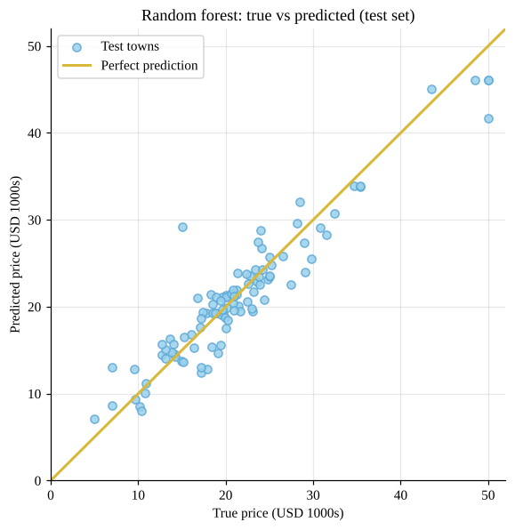
شکل 1‎-‎2: مقدار واقعی و پیش‌بینی‌شده روی داده‌ی آزمون، با خط قطری پیش‌بینی کامل
نقاط نزدیک خط قطری‌اند. مدل شهرک‌های بریده‌شده در سقف 50 را کمتر از مقدار واقعی و برخی شهرک‌های ارزان را بیشتر پیش‌بینی می‌کند. این محدودیتی شناخته‌شده‌ی این داده است.

6.2 بخش ث: مقایسه‌ی جنگل‌های 50 و 100 و 200 درختی
جدول 2‎-‎2: مقایسه‌ی جنگل‌های 50 و 100 و 200 درختی
تعداد درخت | RMSE آزمون | R² آزمون | RMSE اعتبارسنجی متقاطع | انحراف معیار فولدها
50 | 2.748 | 0.897 | 3.763 | 0.598
100 | 2.807 | 0.893 | 3.748 | 0.596
200 | 2.932 | 0.883 | 3.735 | 0.588

روی تقسیم آزمون، 50 درخت بهترین (RMSE برابر 2.75) و 200 درخت بدترین (2.93) به نظر می‌رسد. اما اعتبارسنجی متقاطع روی داده‌ی آموزش ترتیب را برعکس نشان می‌دهد (3.76 در برابر 3.74) و تمام فاصله‌ها بسیار کوچک‌تر از انحراف معیار میان فولدها (حدود 0.6) است. این سه جنگل از نظر آماری یکسان‌اند و انتخاب اندازه از روی RMSE آزمون انتخاب نویز است. 100 درخت پیش‌فرض معقولی است.

7.2 بخش ج: تبدیل RMSE به دلار
MEDV بر حسب هزار دلار و در قیمت‌های دهه‌ی 1970 است، پس $RMSE × 1000$ دلارِ آن دوران است، نه دلار امروز.
جدول 3‎-‎2: RMSE بر حسب دلار
تعداد درخت | RMSE آزمون (دلار) | RMSE CV (دلار) | انحراف CV (دلار)
50 | 2,748 | 3,763 | 598
100 | 2,807 | 3,748 | 596
200 | 2,932 | 3,735 | 588

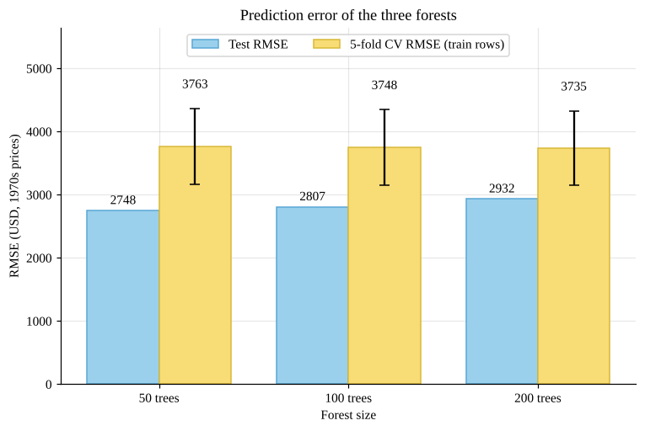
شکل 2‎-‎2: RMSE سه جنگل بر حسب دلار (میله‌های خطا: انحراف فولدها)
خطای معمول حدود 3,000 دلار (قیمت‌های 1970) است، یعنی نزدیک 12 درصد میانگین قیمت. میله‌های خطا نشان می‌دهند که سه جنگل هم‌پوشانی دارند.

8.2 تحلیل حساسیت: حذف ستون B
ستون B از سهم ساکنان سیاه‌پوست هر شهرک ساخته شده و یک فرض نژادی را کدگذاری می‌کند، به همین دلیل داده از scikit-learn حذف شد. اجرای اصلی مطابق تمرین از همه‌ی 13 ویژگی استفاده می‌کند و یک اجرای حساسیت بدون B اضافه شد:
جدول 4‎-‎2: حساسیت به حذف ستون B
معیار | با B | بدون B
MSE | 7.880 | 8.066
RMSE | 2.807 | 2.840
MAE | 2.037 | 2.041
MAPE (درصد) | 11.087 | 11.066
R² | 0.893 | 0.890

حذف B نتایج آزمون را بسیار کم تغییر می‌دهد، پس می‌توان بدون افت واقعی دقت آن را کنار گذاشت.

9.2 مشکلات و نکات تمرین
- حذف شدن داده: load_boston از scikit-learn 1.2 به بعد وجود ندارد. تمرین به مستند نسخه‌ی 1.1 لینک داده است‼!.
- ستون B: استفاده‌ی آن به‌عنوان ویژگی قیمت‌گذاری از نظر اخلاقی مسئله‌دار است.
- «تبدیل RMSE به دلار»: واحد قیمت‌های دهه‌ی 1970 است و MEDV در 50 بریده شده، پس خطای شهرک‌های گران‌تر کمتر از مقدار واقعی دیده می‌شود.
- بخش ث و انتخاب روی آزمون: انتخاب n_estimators از روی RMSE آزمون، انتخاب روی داده‌ی آزمون است. درخت بیشتر جنگل را بیش‌برازش نمی‌کند و تفاوت‌ها کمتر از نویز تقسیم است. برای نشان دادن این، اعتبارسنجی متقاطع اضافه شده.
- مشخص‌نشدن پارامترها: test_size و random_state جنگل در تمرین نیامده است و بدون آنها نتایج قابل تکرار نیست (که در نهایت0.2 و 42 استفاده شد).

3. تمرین 3: تایتانیک

1.3 داده و آماده‌سازی
داده 891 مسافر با نرخ بقای 38.4 درصد دارد. ستون Cabin بیشتر گمشده و Name، Ticket و PassengerId شناسه‌اند، پس استفاده نشدند. مقادیر گمشده: Age 177، Cabin 687 و Embarked 52.
بخش ب: پر کردن سن با آماره‌ی آموزش. ابتدا داده تقسیم شد (712 ردیف آموزش و 179 ردیف آزمون). میانه‌ی سن فقط از ردیف‌های آموزش محاسبه شد: 28.5. همین عدد برای پر کردن 137 سن گمشده‌ی آموزش و 40 سن گمشده‌ی آزمون به کار رفت. Embarked با پرتکرارترین بندر آموزش پر شد. به این ترتیب هیچ اطلاعاتی از داده‌ی آزمون وارد برازش نمی‌شود.

2.3 بخش الف: اهمیت ویژگی‌ها
جدول 1‎-‎3: اهمیت ویژگی‌ها
ویژگی | اهمیت ناخالصی | اهمیت جایگشتی (آزمون)
Female | 0.340 | 0.198
Fare | 0.234 | 0.034
Age | 0.193 | 0.023
Pclass | 0.109 | 0.062
SibSp | 0.044 | 0.007
Parch | 0.037 | 0.002
Embarked_S | 0.021 | 0.008
Embarked_C | 0.014 | −0.003
Embarked_Q | 0.008 | 0.000

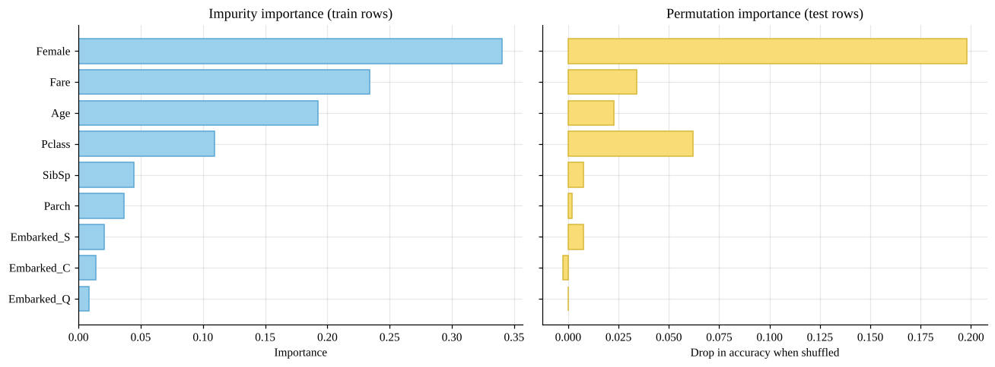
شکل 1‎-‎3: اهمیت ویژگی‌ها: feature_importances_ (چپ) و اهمیت جایگشتی روی داده‌ی دیده‌نشده (راست)
جنسیت (Female) با فاصله مهم‌ترین ویژگی در هر دو نگاه است. اهمیت ناخالصی Fare و Age را بالاتر از Pclass می‌گذارد، ولی اهمیت جایگشتی روی داده‌ی دیده‌نشده Pclass را پس از جنسیت اول می‌گذارد. این همان سوگیری شناخته‌شده‌ی اهمیت ناخالصی به‌سمت ستون‌های پیوسته است و به همین دلیل هر دو نشان داده شد.

3.3 بخش پ: گزارش دسته‌بندی و ماتریس درهم‌ریختگی
دقت آزمون جنگل 0.804 است. معیارها از رابطه‌های (1‎-‎3) تا (3‎-‎3) می‌آیند (مثبت = Survived):
(1‎-‎3) | $$Precision = \frac{TP}{TP + FP}$$
(2‎-‎3) | $$Recall = \frac{TP}{TP + FN}$$
(3‎-‎3) | $$F_{1} = \frac{2 × Precision × Recall}{Precision + Recall}$$
جدول 2‎-‎3: گزارش دسته‌بندی روی داده‌ی آزمون
کلاس | Precision | Recall | F1 | Support
Did not survive | 0.810 | 0.891 | 0.848 | 110
Survived | 0.793 | 0.667 | 0.724 | 69
Accuracy |  |  | 0.804 | 179
Macro avg | 0.802 | 0.779 | 0.786 | 179

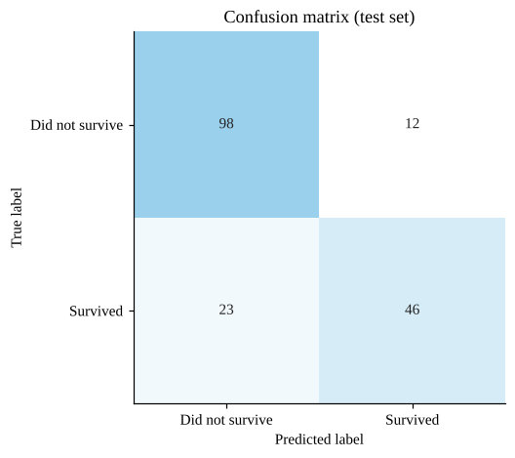
شکل 2‎-‎3: ماتریس درهم‌ریختگی روی داده‌ی آزمون

4.3 بخش ت: مثبت و منفی کاذب و بازیابی
وقتی Survived کلاس مثبت است:
- مثبت کاذب: کسی که مدل می‌گوید زنده ماند ولی مرد. 12 مسافر.
- منفی کاذب: کسی که مدل می‌گوید مرد ولی زنده ماند. 23 مسافر.
بازیابی کلاس Did not survive برابر 0.891 و کلاس Survived برابر 0.667 است، پس Did not survive بازیابی بیشتری دارد. دلیل آن بزرگ‌تر بودن این کلاس (حدود 62 درصد مسافران) است: جنگل نمونه‌ی بیشتری از آن می‌بیند و به پیش‌بینی آن متمایل می‌شود. بنابراین بازماندگان بیشتری از دست می‌روند تا قربانیانی که به‌اشتباه بازمانده گفته شوند.

5.3 بخش ث: محدود کردن عمق درخت
جدول 3‎-‎3: اثر محدود کردن عمق درخت
عمق مجاز | عمق واقعی | برگ‌ها | دقت آموزش | دقت CV | دقت آزمون
1 | 1 | 2 | 0.789 | 0.789 | 0.777
2 | 2 | 4 | 0.805 | 0.791 | 0.760
4 | 4 | 15 | 0.841 | 0.810 | 0.788
8 | 8 | 70 | 0.924 | 0.792 | 0.810

عمق 1 فقط یک قاعده روی جنسیت است. عمق 2 برای زنان Pclass (کلاس یک و دو زنده می‌مانند) و برای مردان Age (فقط پسران کوچک زنده می‌مانند) را اضافه می‌کند. درخت‌های عمیق‌تر قواعد باریک برای گروه‌های کوچک می‌افزایند. دقت آموزش با عمق پیوسته بالا می‌رود (0.79 تا 0.92)، ولی دقت اعتبارسنجی متقاطع در عمق 4 به اوج (0.81) می‌رسد و در عمق 8 به 0.79 می‌افتد، یعنی قواعد اضافی عمق 8 نویز را برازش می‌کنند.

6.3 بخش ج: فایل پیش‌بینی و دقت مورد انتظار
پیش‌بینی‌های آزمون محلی در قالب gender_submission با ستون‌های PassengerId و Survived ذخیره شد (فایل local_test_predictions.csv، دقت محلی 0.804). مطابق راهنما، مدل نهایی روی همه‌ی 891 ردیف با میانه‌ی سن 28.0 برازش می‌شود و دقت آن با اعتبارسنجی متقاطع 5 تایی برابر 0.842 (انحراف معیار 0.009) برآورد شد.
نتیجه در Kaggle: فایل submission.csv (418 ردیف، ستون‌های PassengerId و Survived) را در مسابقه‌ی Titanic - Machine Learning from Disaster ارسال کردم و accuracy لیدربورد برابر 0.77033 شد. این عدد از accuracy اعتبارسنجی متقاطع (0.842) پایین‌تر است. علت اصلی این است که اعتبارسنجی فقط روی داده‌ی آموزش انجام شده و آزمون Kaggle مسافران دیگری است، و مدل ساده‌ی من (فقط ویژگی‌های خام، بدون Title و FamilySize) برای رسیدن به دقت بالاتر تنظیم نشده است.

7.3 بخش چ: مدل بهبودیافته
برای بالاتر بردن accuracy بدون نشت داده، چهار ویژگی تازه ساختم: Title (از ستون Name)، FamilySize، IsAlone و HasCabin. ویژگی پنجم نرخ بقای مسافران هم‌بلیت است. این نرخ فقط از برچسب‌های داده‌ی آموزش هر fold محاسبه می‌شود و برای هر ردیف آموزشی خودِ آن ردیف کنار گذاشته می‌شود (leave-one-out)، پس برچسب ردیف اعتبارسنجی هیچ‌وقت وارد ویژگی‌ها نمی‌شود. میانه‌ی سن و کرایه هم داخل هر fold از داده‌ی آموزش همان fold گرفته شد. مدل Gradient Boosting با 5-fold cross-validation سه‌بار تکراری ارزیابی شد:
جدول 4‎-‎3: مقایسه‌ی مدل پایه و مدل بهبودیافته
مدل | accuracy | انحراف معیار
Random Forest، ویژگی‌های خام | 0.831 | 0.016
Gradient Boosting، ویژگی‌های جدید | 0.845 | 0.013

بهبود حدود 1.4 درصد است و تقریبا هم‌اندازه‌ی نوسان fold‌هاست، پس انتظار جهش بزرگ در لیدربورد ندارم. دقت نزدیک به 1 روی لیدربورد Kaggle بدون استفاده از برچسب‌های آزمون ممکن نیست، چون بخش بزرگی از زنده ماندن به شانس برمی‌گردد و در ستون‌ها نیست. فایل submission_improved.csv با این مدل ساخته شد.
فایل‌های بهبودیافته (Gradient Boosting، Random Forest، ensemble از Logistic Regression و Random Forest و Gradient Boosting، و دو مدل با ویژگی‌های گسترده‌ی بخش ح) هم در Kaggle ارسال شد و امتیازها این‌ها بود:

جدول 5‎-‎3: امتیاز Kaggle فایل‌های ارسالی
فایل | مدل | accuracy در Kaggle
submission.csv | Random Forest، ویژگی‌های خام | 0.77033
submission_improved1.csv | Gradient Boosting، ویژگی‌های جدید | 0.77990
submission_improved2.csv | Random Forest، ویژگی‌های جدید | 0.76794
submission_improved3.csv | ensemble (Voting) | 0.77990
submission_improved4.csv | Gradient Boosting، ویژگی‌های گسترده | 0.77990
submission_improved5.csv | Random Forest، ویژگی‌های گسترده | 0.77033
submission_improved6.csv | Random Forest، ویژگی‌های گروهی (v6) | 0.77033
submission_improved7.csv | Stacking (v6) | 0.77990
submission_improved8.csv | Gradient Boosting (v6) | 0.76076
submission_improved9.csv | ensemble RF و XGBoost (v7 اصلاح‌شده) | 0.78708
submission_improved10.csv | blend RF و Extra Trees (v8 اصلاح‌شده) | 0.78229

بهترین امتیاز 0.78708 است (ensemble از Random Forest و XGBoost با ویژگی‌های گروهی، بعد از رفع نشت برچسب در نرخ بقای هم‌بلیت‌ها)، یعنی حدود 1.7 درصد بهتر از مدل پایه. اختلاف بیشینه و کمینه‌ی امتیازها (0.78708 و 0.76076) فقط حدود 11 مسافر از 418 نفر است و improved10 (0.78229) فقط 2 مسافر کمتر از بهترین است، پس بین این مدل‌ها تفاوت معناداری نمی‌بینم. فکر کنم اختلاف حدود 6 درصدی با accuracy اعتبارسنجی متقاطع (حدود 0.84) در این مسابقه معمول باشد، چون آزمون فقط 418 مسافر دارد و خطای استاندارد آن حدود 2 درصد است.

8.3 بخش ح: ویژگی‌های بیشتر
در مرحله‌ی بعد ویژگی‌های تعاملی و دسته‌ای هم اضافه شد: Age*Pclass، Age*Fare، log(Fare)، FareBand و AgeBand، به‌اضافه‌ی تعداد مسافران هم‌بلیت، کرایه‌ی هر نفر، Deck و میانه‌ی سن بر اساس Title و Pclass. همه‌ی آماره‌ها (میانه‌ها و برش‌های کرایه) فقط از داده‌ی آموزش هر fold گرفته شد. ارزیابی با 5-fold cross-validation چهاربار تکراری انجام شد:
جدول 6‎-‎3: مدل‌ها با ویژگی‌های گسترده‌تر
مدل | accuracy | انحراف معیار
Random Forest | 0.842 | 0.015
Gradient Boosting | 0.845 | 0.021
Voting (LR + RF + GB) | 0.841 | 0.023

هر سه مدل در یک بازه‌ی باریک‌اند و تفاوتشان کمتر از انحراف معیار است. نتیجه می‌گیرم با این داده سقف عملی accuracy اعتبارسنجی حدود 0.84 است و تنظیم بیشتر فقط نویز را دنبال می‌کند. دو فایل ارسالی ساخته‌شد: submission_improved4.csv (بهترین مدل بر اساس CV) و submission_improved5_rf.csv (Random Forest).

9.3 بخش خ: چه کارهایی بهبود داد
امتیاز Kaggle از 0.77033 برای مدل پایه به 0.78708 برای بهترین فایل رسید، یعنی حدود 7 مسافر از 418 نفر بیشتر. کارهایی که انجام دادم و اثرشان روی امتیاز:
- ویژگی‌های جدید (improved1): Title، FamilySize، IsAlone، HasCabin و نرخ بقای مسافران هم‌بلیت. Gradient Boosting با این ویژگی‌ها از 0.77033 به 0.77990 رسید، یعنی حدود 4 مسافر بیشتر.
- تغییر مدل به‌تنهایی کمک نکرد: Random Forest با همان ویژگی‌ها 0.76794 شد و Voting و Stacking هم همان 0.77990 را دادند. ویژگی‌های گسترده‌ی بخش ح (improved4 و improved5) هم امتیاز را بالاتر نبردند.
- ویژگی‌های گروهی (improved6 تا improved8): نرخ بقا بر اساس Ticket و Surname و ترکیب Surname با اندازه‌ی خانواده، و نرخ بقای زنان و کودکان همان بلیت و نام خانوادگی. این نرخ‌ها فقط از برچسب‌های داده‌ی آموزش و با کنار گذاشتن خود ردیف محاسبه شدند. با Random Forest و Stacking و Gradient Boosting امتیازها به‌ترتیب 0.77033 و 0.77990 و 0.76076 بود و بهبودی دیده نشد.
- میانگین دو مدل و چند seed (improved9): میانگین احتمال Random Forest و XGBoost روی همین ویژگی‌های گروهی، هر مدل با 5 seed، امتیاز 0.78708 را داد. در improved10 میانگین Random Forest و Extra Trees با 7 seed امتیاز 0.78229 شد.

10.3 مشکلات و نکات تمرین
- بخش ج به‌صورت نوشته‌شده قابل پاسخ نیست: فایل داده فقط train کگل (با برچسب) است. «دقت آزمون» دو عدد متفاوت را قاطی می‌کند: دقت روی تقسیم محلی و امتیاز لیدربورد.
- بخش ث فقط دقت آموزش را مقایسه می‌کند: این عدد با عمق هرگز کم نمی‌شود و نمی‌تواند عمق خوب را نشان دهد. ستون اعتبارسنجی متقاطع اضافه شدد.
- بخش الف: اهمیت ناخالصی به ستون‌های پیوسته تمایل دارد و روی داده‌ی آموزش محاسبه می‌شود. PassengerId نباید ویژگی باشد. اهمیت جایگشتی به‌عنوان کنترل اضافه شد.
- راهنمای پایانی: با برازش روی همه‌ی داده‌ی آموزش داده‌ی دیده‌نشده‌ای نمی‌ماند و دقت فقط با اعتبارسنجی متقاطع برآورد می‌شود. میانه‌ی سن هم باید دوباره از همه‌ی ردیف‌ها محاسبه شود.
- فایل داده استاندارد نیست: Embarked در این فایل 52 مقدار گمشده دارد، در حالی که فکر می کنم فایل اصلی فقط 2 مورد دارد. گمشده‌ها روی همه‌ی بندرها پخش‌اند و مثل مقدار گمشده‌ی تزریق‌شده به نظر می‌رسند. اثر آن کم است، چون Embarked ویژگی ضعیفی است.

4. تمرین 4: Give Me Some Credit

1.4 هدف و داده
داده 149,724 مشتری دارد و 6.6 درصد آنها نکول کرده‌اند (SeriousDlqin برابر 1). هدف این است که بررسی شود جنگل تصادفی علاوه بر دقت کلی بالا، نکول را هم تشخیص می‌دهد یا نه. مقادیر گمشده: MonthlyIncome (29,607) و NumberOfDependents (3,893).

2.4 بخش الف: آماده‌سازی و خروجی train.csv و test.csv
- 14 ردیف با سن غیرممکن (صفر و بالای 100) حذف شد.
- ستون NumberOfDefault با هدف همبستگی 0.92 دارد و نشت اطلاعات است و حذف شد. ستون SEX ویژگی حساس است و وارد مدل نشد.
- ستون‌های ساخته‌شده: MonthlyIncome_missing، TotalPastDue و Has90DaysLate.
- تقسیم 70/30 با حفظ نسبت نکول: 104,797 ردیف آموزش و 44,913 ردیف آزمون (نرخ نکول 0.066 در هر دو). گمشده‌ها با میانه‌ی آموزش پر شدند (درآمد 5,416 و تعداد افراد تحت تکفل 0) و ردیف‌های آزمون فقط تبدیل شدند.
- فایل‌ها بدون ایندکس ذخیره شدند (train.csv و test.csv).

3.4 بخش ب: Precision، Recall، F1 و Support برای نکول
با کلاس مثبت = نکول ($TP$ نکول‌کنندگان شناسایی‌شده، $FP$ هشدار اشتباه، $FN$ نکول‌کنندگان از دست‌رفته)، معیارها از رابطه‌های (1‎-‎4) تا (3‎-‎4) به دست می‌آیند:
(1‎-‎4) | $$Precision = \frac{TP}{TP + FP}$$
(2‎-‎4) | $$Recall = \frac{TP}{TP + FN}$$
(3‎-‎4) | $$F_{1} = \frac{2 × Precision × Recall}{Precision + Recall}$$
جدول 1‎-‎4: گزارش دسته‌بندی جنگل پایه روی داده‌ی آزمون
کلاس | Precision | Recall | F1 | Support
No default (0) | 0.946 | 0.988 | 0.967 | 41,950
Default (1) | 0.542 | 0.197 | 0.289 | 2,963
Accuracy |  |  | 0.936 | 44,913

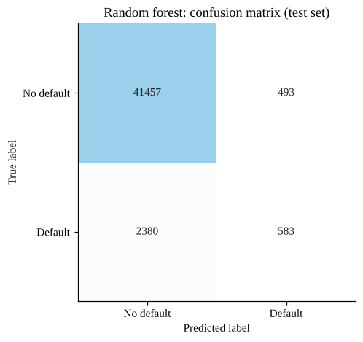
شکل 1‎-‎4: ماتریس درهم‌ریختگی جنگل پایه روی داده‌ی آزمون
چرا دقت به‌تنهایی گمراه‌کننده است: جنگل پایه به دقت 0.936 می‌رسد، فقط 0.2 واحد بالاتر از قاعده‌ی «همه را بپذیر» (0.934). تقریبا همه‌ی این دقت از 93 درصدی می‌آید که نکول نمی‌کنند. کلاس مهم Default است: از 2,963 نکول‌کننده‌ی آزمون فقط 583 نفر شناسایی شد و 2,380 نفر از دست رفت (Recall برابر 19.7 درصد). دقت این ضعف را پنهان می‌کند.

4.4 بخش پ: بهبود مدل
هر گام روی داده‌ی آموزش تصمیم‌گیری شد و آزمون فقط یک بار سنجیده شد.
- متعادل‌سازی با SMOTENC: فقط روی ردیف‌های آموزش (از 104,797 به 195,764 ردیف با سهم 50 درصد نکول). SMOTENC به اندیس ستون‌های دسته‌ای نیاز دارد.
- حذف داده‌ی پرت از آموزش: Isolation Forest با 2 درصد، 2,096 ردیف حذف کرد. نرخ نکول ردیف‌های حذف‌شده 0.537 و ردیف‌های باقی‌مانده 0.056 است، یعنی قاعده همان مشتریانی را دور می‌ریزد که مدل باید از آنها یاد بگیرد.
- تغییر مدل: XGBoost (XGBClassifier با tree_method برابر hist و 300 درخت).
- تنظیم هایپرپارامتر: RandomizedSearchCV سه‌تایی (12 ترکیب) روی داده‌ی آموزش، یک بار با معیاردقت‌و یک بار با PR-AUC. فضای جست‌وجو: learning_rate، max_depth، min_child_weight، subsample، colsample_bytree و reg_lambda.
- برش تصمیم: برش 0.5 برای رخدادی با فراوانی 6.6 درصد خاص نیست. برش با بهترین F1 روی پیش‌بینی‌های خارج از نمونه‌ی آموزش انتخاب شد (0.205).
جدول 2‎-‎4: مقایسه‌ی روش‌های بهبود روی داده‌ی آزمون
مدل | دقت | Precision | Recall | F1 | ROC-AUC | PR-AUC
RF پایه | 0.936 | 0.542 | 0.197 | 0.289 | 0.836 | 0.347
RF + SMOTENC | 0.903 | 0.320 | 0.413 | 0.361 | 0.824 | 0.285
RF بدون داده‌ی پرت | 0.936 | 0.533 | 0.195 | 0.286 | 0.836 | 0.339
XGBoost پیش‌فرض | 0.937 | 0.560 | 0.194 | 0.289 | 0.853 | 0.367
XGBoost تنظیم‌شده (دقت) | 0.938 | 0.590 | 0.185 | 0.282 | 0.857 | 0.388
XGBoost تنظیم‌شده (PR-AUC) | 0.938 | 0.587 | 0.189 | 0.286 | 0.857 | 0.387
هر چهار گام با هم | 0.878 | 0.255 | 0.445 | 0.324 | 0.814 | 0.244
XGBoost (PR-AUC)، برش 0.205 | 0.913 | 0.378 | 0.491 | 0.427 | 0.857 | 0.387

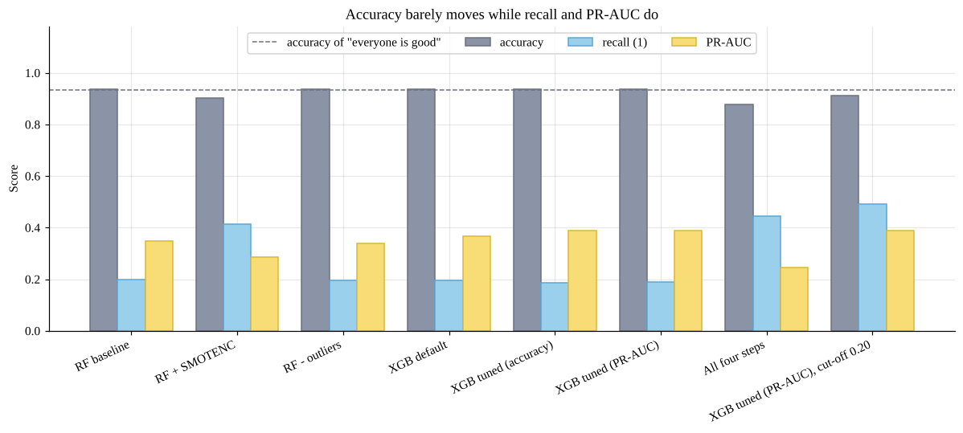
شکل 2‎-‎4: دقت تقریبا ثابت می‌ماند ولی Recall و PR-AUC تغییر می‌کنند
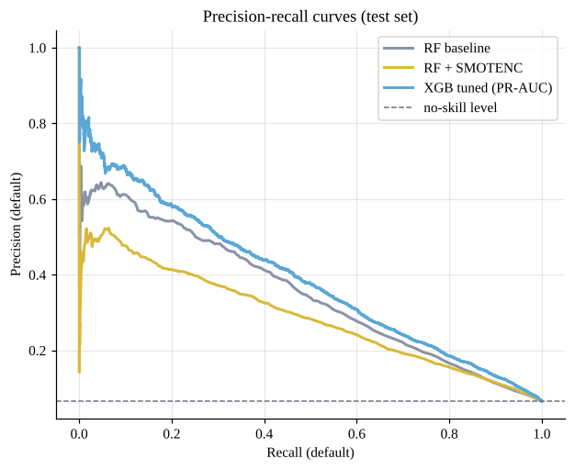
شکل 3‎-‎4: منحنی‌های Precision-Recall روی داده‌ی آزمون
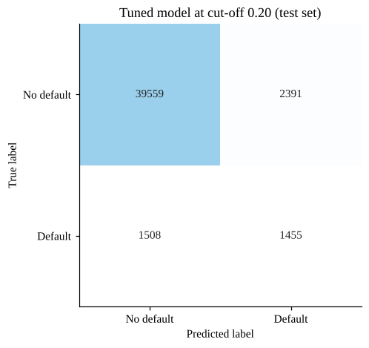
شکل 4‎-‎4: ماتریس درهم‌ریختگی بهترین مدل با برش 0.20

5.4 بهترین مدل و نتیجه‌گیری
جدول 3‎-‎4: مشخصات بهترین مدل
مورد | مقدار
بهترین مدل برای یافتن نکول (البته با توجه بر بررسی های من) | XGBoost
max_depth | 4
learning_rate | 0.05
min_child_weight | 20
subsample | 0.9
colsample_bytree | 0.7
reg_lambda | 10
برش | 0.205
دقت | 0.913
Recall | 0.491
Precision | 0.378
F1 | 0.427
بهترین دقت خالص (max_depth برابر 4، learning_rate برابر 0.03) | 0.938 (Recall برابر 0.185)

دقت را فقط می‌شود از 0.936 تا حدود 0.938 بالا برد و این هم فقط با طبقه‌بند بهتر و تنظیم هایپرپارامتر ممکن است. متعادل‌سازی و حذف داده‌ی پرت دقت را بالا نمی‌برند (متعادل‌سازی آن را پایین می‌آورد). آنچه بهتر می‌شود شناسایی نکول‌کنندگان است: مدل تنظیم‌شده با برش مبتنی بر داده، Recall را از 0.20 به 0.49 می‌رساند، به بهای هشدارهای اشتباه بیشتر. این مبادله و نه دقت باید معیار انتخاب باشد و برش درست به هزینه‌ی از دست رفتن یک نکول‌کننده در برابر هزینه‌ی ردِ یک مشتری خوب بستگی دارد.

6.4 مشکلات و نکات تمرین
- بخش پ معیار نادرست را هدف گرفته: با 6.6 درصد نکول، «همه سالم‌اند» به دقت 93.4 درصد می‌رسد. متعادل‌سازی مدل را به هشدار بیشتر وامی‌دارد و دقت را کم و Recall را زیاد می‌کند. «افزایش دقت» نمی‌تواند هدف باشد و معیار درست Recall، F1 و PR-AUC است.
- حذف داده‌ی پرت فقط یک سمت را تغییر می‌دهد: آزمون داده‌ی پرت خود را نگه می‌دارد و مدل روی توزیعی متفاوت از توزیع ارزیابی آموزش می‌بیند. در داده‌ی اعتباری مقادیر حدی (استفاده‌ی بسیار بالا از اعتبار، تاخیرهای زیاد) اغلب خود سیگنال‌اند.
- متعادل‌سازی باید داخل داده‌ی آموزش بماند: ردیف‌های مصنوعی فقط از ردیف‌های آموزش و داخل هر فولد اعتبارسنجی ساخته می‌شوند.
- تنظیم روی آزمون ممنوع است: هایپرپارامتر و برش با اعتبارسنجی متقاطع روی داده‌ی آموزش انتخاب شد و آزمون یک بار سنجیده شد.
- مشکلات خود فایل: NumberOfDefault نشت اطلاعات (همبستگی 0.92) است، SEX ویژگی حساس است، 142 ردیف تکراری و 14 سن غیرممکن وجود دارد.

5. تمرین 5: زنان در برابر مردان (ANSUR II)

1.5 بخش الف: دریافت داده
دو فایل ANSUR_II_MALE.csv (4,082 مرد) و ANSUR_II_FEMALE.csv (1,986 زن) از Kaggle خوانده شد. تمرین دو لینک را جابه‌جا نوشتهمتن «Kaggle» به سایت OpenLab و متن «OpenLab» به Kaggle می‌رود. تمرین هدف دسته‌بندی را هم تعریف نکرده است و تنها هدف معقول ستون Gender است.

2.5 بخش ب: پیش‌پردازش و پاکسازی
- دو فایل به هم الحاق شدند (6,068 ردیف). ستون‌های اداری Branch و Component حذف شدند، چون شغل نظامی را توصیف می‌کنند و می‌توانند برچسب را لو بدهند.
- ستون‌های BMI_class و Height_class نسخه‌ی دسته‌ای ستون‌های عددی موجودند و حذف شدند. ستون‌های weight_kg و stature_m و BMI نگه داشته شدند.
- بررسی: 0 ردیف تکراری، 0 مقدار گمشده و 0 مقدار غیرمثبت. نتیجه 94 ستون اندازه‌گیری عددی است. مردان 4,082 و زنان 1,986 نفرند (سهم مردان 67.3 درصد).
- اگر مقدار گمشده‌ای وجود داشت، با میانه‌ی ردیف‌های آموزش و بعد از تقسیم پر می‌شد.

3.5 بخش پ: نمودار قد زنان و مردان
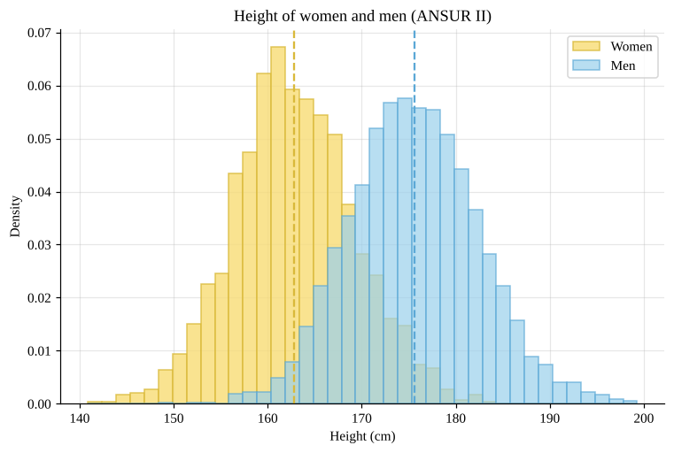
شکل 1‎-‎5: توزیع قد زنان و مردان (خط چین: میانگین هر گروه)
جدول 1‎-‎5: آمار قد زنان و مردان
گروه | تعداد | میانگین (cm) | انحراف معیار | کمینه | بیشینه | چولگی
زنان | 1,986 | 162.85 | 6.42 | 140.9 | 182.9 | 0.09
مردان | 4,082 | 175.62 | 6.86 | 149.1 | 199.3 | 0.11

چرا قد مردان بیشتر است؟ میانگین قد مردان 12.8 سانتی‌متر بیشتر است. مردان معمولا مدت بیشتری رشد می‌کنند (بلوغ دیرتر شروع می‌شود و دوره‌ی رشد حدود دو سال طولانی‌تر است)، در معرض هورمون‌های رشد بیشتری هستند و عوامل ژنتیکی نیز تفاوت دیگری می‌افزایند.
چرا منحنی مردان «بیشتر به راست» است؟ منحنی مردان همان شکل را دارد و فقط به راست جابه‌جا شده، چون میانگین بیشتر است. چولگی هر دو گروه نزدیک صفر است (0.09 و 0.11) و پراکندگی‌ها مشابه‌اند، پس راست‌چولگی بیشتری ندارد. دو منحنی هم‌پوشانی زیادی دارند، پس قد به‌تنهایی دو جنس را کامل جدا نمی‌کند.

4.5 بخش ت: تقسیم آموزش و آزمون (80 و 20 درصد)
تقسیم با train_test_split، stratify روی جنسیت و random_state=42 انجام شد: 4,854 ردیف آموزش و 1,214 ردیف آزمون، با سهم مردان 0.673 در هر دو.

5.5 بخش ث: درخت تصمیم در برابر Bagging
مدل Bagging از $B = 100$ درخت تصمیم ساخته می‌شود که هر کدام روی یک نمونه‌ی بوت‌استرپ از داده‌ی آموزش آموزش می‌بینند و پیش‌بینی نهایی، مطابق رابطه‌ی (1‎-‎5)، رأی اکثریت آنهاست:
(1‎-‎5) | $$ŷ(x) = mode\left(f_{1}(x), f_{2}(x), …, f_{B}(x)\right)$$
مدل با :
BaggingClassifier و estimator برابر DecisionTreeClassifier ساخته شد (RandomForestClassifier استفاده نشد). امتیاز آموزش و آزمون در ستون‌های جدا آمده است.
جدول 2‎-‎5: درخت تصمیم و Bagging
مدل | دقت آموزش | دقت CV (ردیف‌های آموزش) | دقت آزمون
درخت تصمیم | 1.0000 | 0.9784 | 0.9811
Bagging با 100 درخت | 1.0000 | 0.9866 | 0.9876

درخت بدون هرس داده‌ی آموزش را کامل برازش می‌کند (دقت آموزش 1.0)، پس مقایسه باید روی ستون‌های CV و آزمون باشد. Bagging با میانگین‌گیری از 100 درخت روی نمونه‌های بوت‌استرپ واریانس را کم می‌کند و دقت آزمون را از 0.9811 به 0.9876 می‌رساند. دقت out-of-bag مدل Bagging برابر 0.9883 است و با دقت آزمون سازگار است.

6.5 بخش ج: دقت روی مجموعه‌ی آزمون
جدول 3‎-‎5: دقت روی داده‌ی آزمون
مدل | دقت آزمون
درخت تصمیم | 0.9811
Bagging با 100 درخت | 0.9876

دقت بالا طبیعی است، چون با 94 اندازه‌گیری بدن (دور سینه، طول دست و غیره) جنسیت تقریبا جداشدنی است. چون 67 درصد داده مرد است، حداقل دقتی که با «همه مرد» به دست می‌آید 0.673 است و دقت 0.988 بسیار بالاتر از آن است.

7.5 بخش چ: ماتریس درهم‌ریختگی
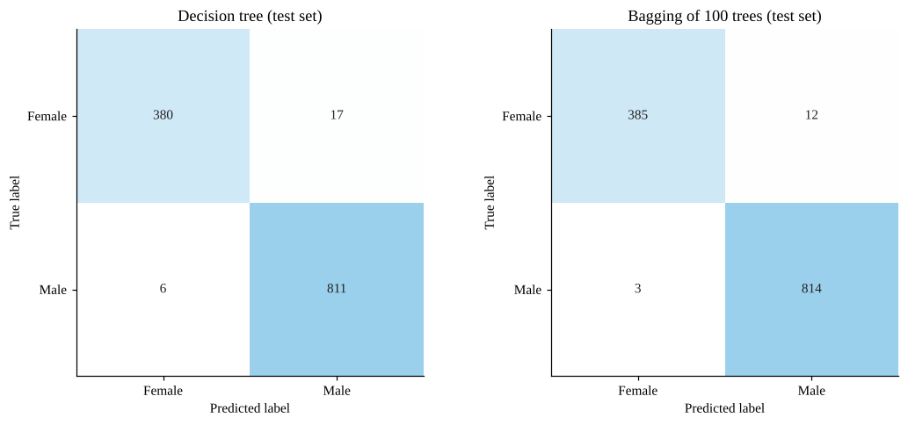
شکل 2‎-‎5: ماتریس درهم‌ریختگی درخت تصمیم (چپ) و Bagging (راست) روی داده‌ی آزمون
جدول 4‎-‎5: گزارش دسته‌بندی مدل Bagging
کلاس (Bagging) | Precision | Recall | F1 | Support
زن | 0.992 | 0.970 | 0.981 | 397
مرد | 0.985 | 0.996 | 0.991 | 817
Accuracy |  |  | 0.988 | 1,214

در مدل Bagging از 397 زن آزمون، 385 نفر درست و 12 نفر به‌اشتباه مرد پیش‌بینی شدند. از 817 مرد، 814 نفر درست و 3 نفر به‌اشتباه زن پیش‌بینی شدند. خطای اصلی زنانی هستند که اندازه‌هایشان شبیه مردان است.

8.5 مشکلات و نکات تمرین
- لینک‌های جابه‌جا: نام Kaggle به OpenLab و نام OpenLab به Kaggle لینک شده است.
- هدف مشخص نیست: «دسته‌بند ensemble» بدون گفتن اینکه چه چیزی پیش‌بینی شود. هدف معقول Gender است.
- ستون‌هایی که ویژگی نیستند: Gender برچسب است. Branch و Component (و در نسخه‌ی رسمی ستون‌هایی مثل Date و Installation) اطلاعات اداری‌اند و می‌توانند برچسب را لو بدهند. BMI_class و Height_class نسخه‌ی دسته‌ای ستون‌های موجودند.
- «چرا داده‌ی مردان بیشتر راست است؟» نادرست پرسیده شده‼: منحنی مردان به راست جابه‌جا شده (میانگین بیشتر) و راست‌چولگی بیشتری ندارد. چولگی با عدد سنجیده شد.
- پیش‌پردازش قبل از تقسیم: هر مقدار یادگرفته‌شده (مثل میانه‌ی جایگزین) باید فقط از ردیف‌های آموزش بیاید.
- نمونه: ANSUR II پرسنل ارتش آمریکاست و نتیجه به جمعیت غیرنظامی تعمیم‌پذیر نیست.
- نام پارامتر: در نسخه‌های جدید scikit-learnباید این رو نوشت:
BaggingClassifier (estimator=DecisionTreeClassifier(),…). نام قدیمی base_estimator حذف شده و اگر استفاده کنیم خطا می‌دهند.

6. جمع‌بندی

1.6 خلاصه‌ی نتایج
جدول 1‎-‎6: خلاصه‌ی نتایج پنج تمرین
تمرین | مدل | معیار اصلی | مقدار روی آزمون
1 | درخت تصمیم (Gini و entropy) | دقت LOO با داده‌ی افزوده | 0.492 و 0.446
2 | جنگل تصادفی، 100 درخت | RMSE / R² | 2.807 / 0.893
3 | جنگل تصادفی | دقت | 0.804
4 | XGBoost، برش 0.205 | Recall / F1 نکول | 0.491 / 0.427
5 | Bagging با 100 درخت | دقت | 0.9876

2.6 مهم‌ترین ایرادهای تمرین‌ها
جدول 2‎-‎6: مهم‌ترین ایرادهای صورت تمرین‌ها و داده‌ها
تمرین | ایراد
1 | برازش مولد مصنوعی روی همه‌ی ردیف‌ها پیش از ارزیابی نشت اطلاعات است و با 13 ردیف داده‌ی مصنوعی اطلاعات تازه‌ای نمی‌افزاید.
2 | load_boston حذف شده، ستون B مسئله‌ی اخلاقی دارد و انتخاب تعداد درخت از روی آزمون انتخاب نویز است.
3 | ارسال به Kaggle با داده‌ی ارائه‌شده ممکن نیست، دقت آموزش معیار عمق نیست و Embarked مقدار گمشده‌ی تزریق‌شده دارد.
4 | هدف «افزایش دقت» با نکول 6.6 درصد نادرست است، NumberOfDefault نشت اطلاعات و SEX ویژگی حساس است.
5 | لینک‌ها جابه‌جاست، هدف دسته‌بندی گفته نشده و پرسش «بیشتر راست» با جابه‌جایی میانگین اشتباه گرفته شده است.

Confusion Matrix
از نظر من

